09.06.2020r. opracowała: Marta Kaliszuk
Przedmiot: Przysposobienie do pracy

Temat dnia: : Etapy powstawania książki.

Proszę wykonaj kartę pracy zgodnie z poleceniami
Ułożone kolejno kartki należy wkleić do zeszytu.

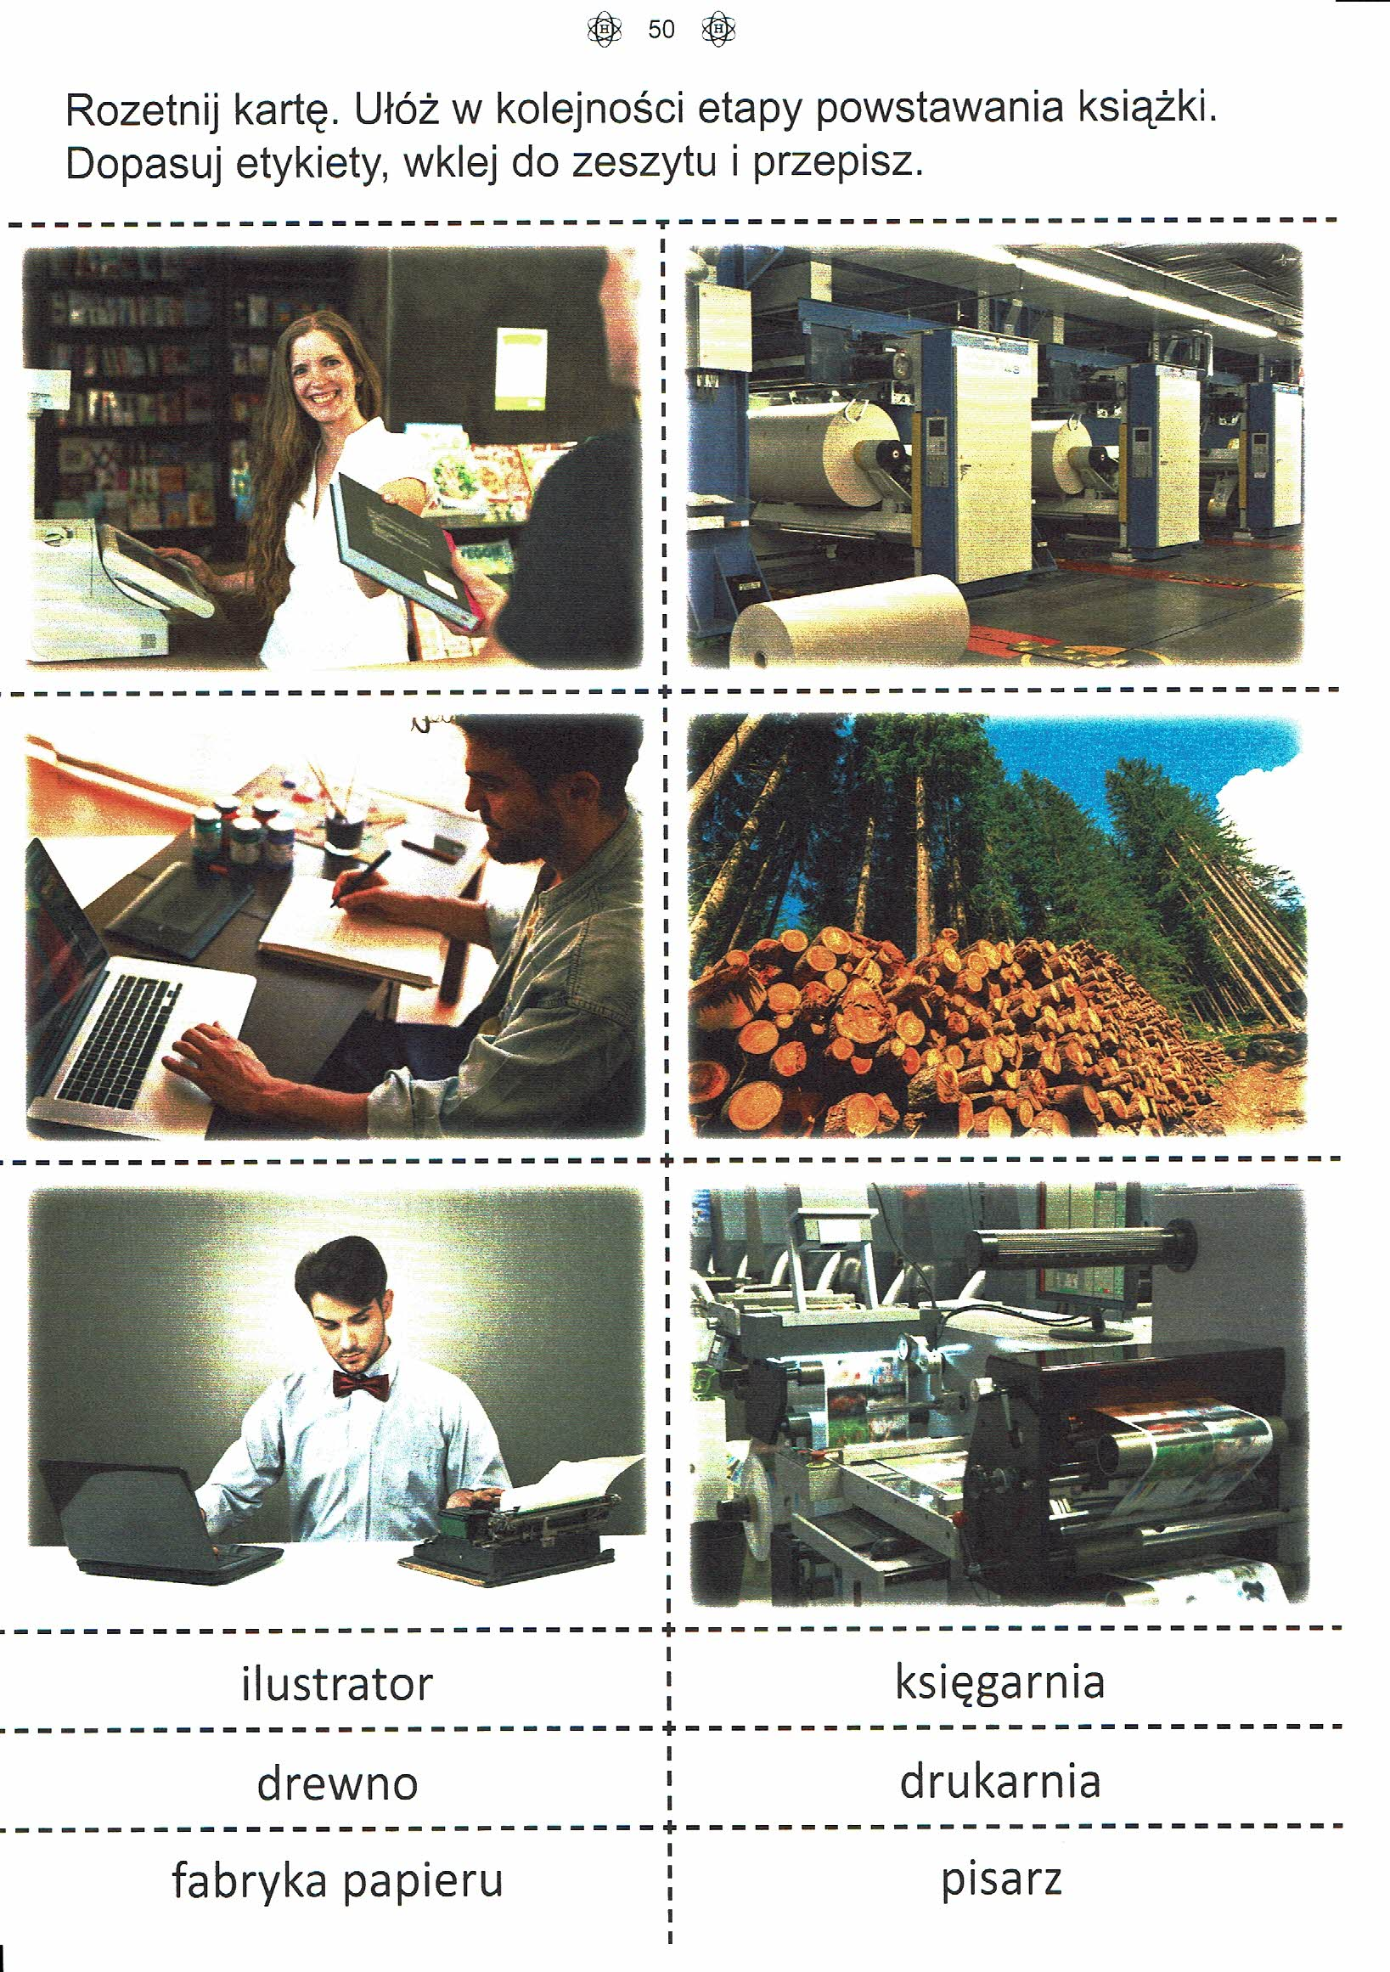

10.06.2020r. opracowała: Marta Kaliszuk
Przedmiot: Przysposobienie do pracy

Temat dnia: Jak zbudowana jest kiążka?

Proszę wykonaj karty pracy zgodnie z poleceniami
Ułożone kolejno kartki należy wkleić do zeszytu.

